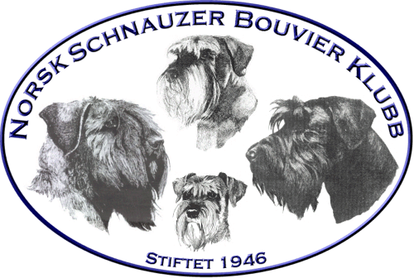 |  | Protokoll styremøte nr: 3 – 2023
Dato 14.mars |  |  | 2023 | Møtested: Teams
Til stede:  Forfall: | Arild Schjølberg, Mette Tufte, Anne Marie Madssveen, Andreas Bachman, Åge Skogstad, Vivian Bruun, Kjersti Græe  Lisa Milliane Nøtnes, Bodil Nergaard

Sak nr | Sak | Ansvar
Sak 19/23 | Godkjenning av innkalling og saksliste  Vedtak  Godkjent | Alle
Sak 20/23 | Årsmøte  Vedtak  Det arbeides med å finne en digital underskriftsløsning  Styrets regnskap ble gjennomgått på forrige styremøte. Intet nytt  Det mangler årspapirer fra noen grupper. Disse vil bli etterspurt  Innstilling fra valgkomiteen har kommet med forslag til styremedlemmer som er på valg. I innstillingen er dessverre kasserer uteblitt. Styret beslutter derfor å legge inn kasserer.  Det har ikke vært mulig å få noen til å stille som sekretær.  Så sant det ikke kommer benkeforslag/noen melder seg, vil styret fordele oppgavene mellom seg  Klubbens lover er blitt gjennomgått, og det er forslag til noen små endringer. Endringsforslagene blir sendt ut sammen med årsmøtedokumentene for gjennomlesning  På årsmøtet vil regnskap og budsjett bli gjennomgått. Det forventes at alle som deltar har lest igjennom møtepapirene  Årsmøtet vil bli ledet av leder  Forhåndsstemmer sendes leder | Arild Schjølberg  Arild Schjølberg  Arild Schjølberg
Sak 21/23 | Refusjonsordningen  Vedtak  Refusjonsordningen vil bli opprettholdt.  Styret stiller seg bak redegjørelsen, og forslaget il refusjonene fra ASU. Forslaget fra ASU fører til noen endringer i ordningen. Dette vil oppdateres på hjemmesiden. | Alle
Sak 22/23 | Søknad fra medlem om å få dekket NKKs ringsekretærkurs  Vedtak  Søknaden innvilges med kr 1000 som det er søkt om, når kurset er bestått  Søker blir tilskrevet. | Arild Schjølberg
Sak 23/23 | Eventuelt  - Det er mottatt anonymt brev med forslag om æresmedlemsskap  - Registrering av utenlandske hunder i DogWeb  - Diplomer og plaketter er under utarbeidelse  Vedtak  - Forslag om æresmedlemsskap er behandlet  - NKK har laget en fremdriftsplan, og satt ned en arbeidsgruppe som planlegger å sluttføre dette arbeidet i.l.a. sommeren 2023.  Styret ønsker at ASU gjennomgår denne fremdriftsplanen | Alle
Sak 24/23 | Neste møte: uke 13 | Styret

